Die Wahl!

Alle vorgeschlagenen Kandidaten kommen mit Foto und Name auf eine Liste. Die Kandidatenliste wird spätestens 2 Wochen vor dem Wahltag ausgehängt. Am Wahltag können nur Werkstattbeschäftigte gewählt werden, die auf der Kandidatenliste benannt sind.

Wahltag: …………………………… Wo: …………………………
Tag, Monat, Jahr Ort

Wann: von: ………………………… bis: …………………………
Uhrzeit Uhrzeit
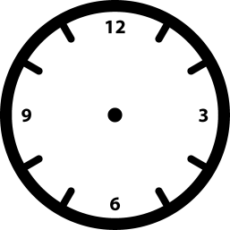

Das Wahlergebnis

Nach der Wahl zählt der Wahlvorstand die Stimmen aus und stellt das Wahlergebnis fest. An der Auszählung können alle Beschäftigten als
Gäste teilnehmen.

im Raum …………………………… ab: …………………………
Ort Uhrzeit

